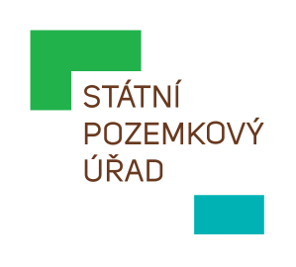
STÁTNÍ POZEMKOVÝ ÚŘAD
Sídlo: Husinecká 1024/11a, 130 00 Praha 3 - Žižkov, IČO: 01312774, DIČ: CZ 01312774
Krajský pozemkový úřad pro Moravskoslezský kraj
Libušina 502/5, Přívoz, 702 00 Ostrava

pan David Richter

Váš dopis zn.:
Ze dne:
Naše značka: SPU 435336/2020
Spisová značka: SP10874/2020-571100

Vyřizuje.:
Tel.:
ID DS: z49per3
E-mail:

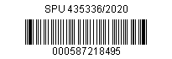
Datum: 30. 11. 2020

Objednávka - Demontáž a likvidace starých a pořízení 5 ks nových kuchyňských linek a 2 skříní

Vážený pane,

Státní pozemkový úřad u Vás objednává na základě Vaší nabídky Demontáž a likvidaci starých kuchyněk a dodání vč. montáže 5 ks nových kuchyňských linek a 2 ks skříní.

Předmět objednávky:
Jedná se o demontáž starých kuchyněk vč. jejich likvidace a dodání 5 ks nových vč. montáže a 2 ks skříněk dle Vaší cenové nabídky.

Práce spočívají v následujících činnostech:
- demontáž starých kuchyněk
- likvidace starých kuchyněk
- příprava na montáž nových – úprava instalací a vymalování
- dodání nových skříněk
- montáž nových kuchyněk a skříněk

Termín plnění:
nejpozději do 8.12.2020

Cena díla:
Smluvní cena bez DPH 119.570 Kč bez DPH, DPH 21 % 25.109,70 Kč,
Cena díla s DPH 144.679,70 Kč
Zhotovitel je plátce DPH, objednatel není plátce DPH.

Fakturační údaje:
Objednatel: Příjemce/konečný příjemce:
Státní pozemkový úřad Státní pozemkový úřad
Husinecká 1024/11a Krajský pozemkový úřad pro MS kraj
130 00 Praha 3 Libušina 502/5, 702 00 Ostrava
IČO: 01312774 (neplátce DPH)
Bankovní spojení: 19-3723001/0710, Česká národní banka
Splatnost faktury bude 30 dnů. Zhotovitel poskytuje záruku v délce 24 měsíců.

S pozdravem

Mgr. Dana Lišková
ředitelka Krajského pozemkového úřadu
pro Moravskoslezský kraj

Akceptace objednávky:

………………………………………..
David Richter - podpis

